Um cheque no valor de R$ 3.000,00 (três mil reais) foi sacado em 15 de agosto de 2012, na praça de Santana, Estado do Amapá, para pagamento no mesmo local de emissão. Dez dias após o saque, o beneficiário endossou o título para Ferreira Gomes. Este, no mesmo dia, apresentou o cheque ao sacado para pagamento, mas houve devolução ao apresentante por insuficiência de fundos, mediante declaração do sacado no verso do cheque.
Com base nas informações contidas no enunciado e nas disposições da Lei n. 7.357/85 (Lei do Cheque), assinale a afirmativa incorreta.
A) O apresentante, diante da devolução do cheque, deverá levar o título a protesto por falta de pagamento, requisito essencial à propositura da ação executiva em face do endossante.
B) O emitente do cheque, durante ou após o prazo de apresentação, poderá fazer sustar seu pagamento mediante aviso escrito dirigido ao sacado, fundado em relevante razão de direito.
C) O prazo de apresentação do cheque ao sacado para pagamento é de 30 (trinta) dias, contados da data de emissão, quando o lugar de emissão for o mesmo do de pagamento.
D) O portador, apresentado o cheque e não realizado seu pagamento, deverá promover a ação executiva em face do emitente em até 6 (seis) meses após a expiração do prazo de apresentação.

Comentários:

A) A alternativa está incorreta. Vejamos o que diz a Lei do Cheque (Lei n° 7.357/1985):
Art. 47. Pode o portador promover a execução do cheque:
[...]
II - contra os endossantes e seus avalistas, se o cheque apresentado em tempo hábil e a recusa de pagamento é comprovada pelo protesto ou por declaração do sacado, escrita e datada sobre o cheque, com indicação do dia de apresentação, ou, ainda, por declaração escrita e datada por câmara de compensação.
§ 1º Qualquer das declarações previstas neste artigo dispensa o protesto e produz os efeitos deste.
Como se depreende do texto legal, o carimbo (declaração) do banco – ou da câmara de compensação –, atestando a insuficiência de fundos, dispensa o protesto.

B) A alternativa está correta, de acordo com a Lei do Cheque:
Art. 35. O emitente do cheque pagável no Brasil pode revogá-lo, mercê de contra-ordem dada por aviso epistolar, ou por via judicial ou extrajudicial, com as razões motivadoras do ato.

Parágrafo único - A revogação ou contra-ordem só produz efeito depois de expirado o prazo de apresentação e, não sendo promovida, pode o sacado pagar o cheque até que decorra o prazo de prescrição, nos termos do art. 59 desta Lei.
Art. 36. Mesmo durante o prazo de apresentação, o emitente e o portador legitimado podem fazer sustar o pagamento, manifestando ao sacado, por escrito, oposição fundada em relevante razão de direito.
§ 1º. A oposição do emitente e a revogação ou contra-ordem se excluem reciprocamente.
A Lei é bastante clara: a contra-ordem só produz efeito depois do prazo de apresentação, mas a sustação produz efeito imediatamente, mesmo durante esse prazo.
Para um melhor entendimento segue abaixo um quadro, em que explico as diferenças entre a contra-ordem e a sustação:
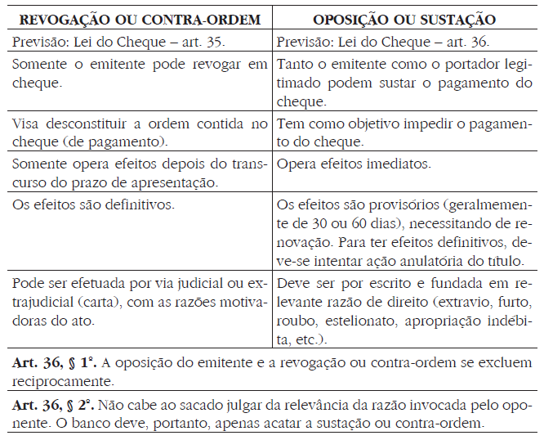

C) A alternativa (a única em que não ocorreu controvérsia) está correta, de acordo com a Lei do Cheque:
Art. 33. O cheque deve ser apresentado para pagamento, a contar do dia da emissão, no prazo de 30 (trinta) dias, quando emitido no lugar onde houver de ser pago; e de 60 (sessenta) dias, quando emitido em outro lugar do País ou no exterior.
Não há qualquer dúvida: o cheque emitido na praça de pagamento deve ser apresentado no prazo de 30 (trinta) dias, a contar da data de emissão.

D) A alternativa está correta, embora esteja mal formulada, de acordo com a Lei do Cheque:
Art. 59. Prescrevem em 6 (seis) meses, contados da expiração do prazo de apresentação, a ação que o art. 47 desta Lei assegura ao portador.
De acordo com a Lei, o portador poderá (e, não, deverá, conforme a alternativa) executar tanto o emitente (art. 47, I), como o endossante (art. 47, II), uma vez que o cheque foi apresentado dentro do prazo legal de 30 (trinta) dias.
Vejo, no caso, erro jurídico na alternativa, apesar de o examinador poder entender que não existe erro, sob o seguinte argumento:
“O portador, apresentado o cheque e não realizado seu pagamento, deverá promover a ação executiva em face do emitente em até 6 (seis) meses após a expiração do prazo de apresentação”, sob pena de prescrição do título executivo.
Como se vê, o máximo que se pode pedir é a nulidade da questão, por erro jurídico. Não creio que a FGV vá aceitar o recurso, anulando a questão, contudo. Já cometeram erros muito mais graves e não acataram os recursos. Vejam, por exemplo, as questões comentadas 39 e 43 da prova 2010/3.
Não vislumbro, portanto, erro material na questão, passível de interposição de mandado de segurança, apesar de torcer pelo êxito de quem o interpuser.

CASTRO JÚNIOR, Armindo de. Títulos de crédito. 3 ed. Cuiabá: Carlini e Caniatto, 2009, p. 127.

